В обеспечении дорожной безопасности юных костромичей - мелочей нет!

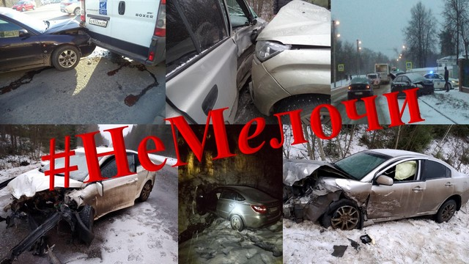

Костромские автоинспекторы в период с 27 января по 3 февраля 2020 года организуют проведение на территории Костромской области информационно-просветительского мероприятия «Не м*е*лочи», направленное на предупреждение дорожно-транспортных происшествий с участием несовершеннолетних по причине нарушений правил дорожного движения водителями, в том числе родителями.

В 2019 году на территории области с 91 до 102 возросло количество ДТП с участием несовершеннолетних в возрасте до 16 лет, со 101 до 114 увеличилось число детей, получивших ранения. Смертельные травмы получили 2 ребенка.На 3,7 % возросло количество ДТП по вине водителей транспортных стредств. С 30 до 34 увеличилось количество происшествий ***с детьми-пешеходами*** в возрасте до 16 лет, из них 50% ДТП произошли по вине водителей транспортных средств, которые не предоставили преимущество в движении несовершеннолетним пешеходам на пешеходных переходах.На 2,1% (48 ДТП) возросло количество ДТП с участием ***детей-пассажиров.***В 38 ДТП дети являлись пассажирами легкового автомобиля, из них 3 ребенка перевозились родителями с нарушением правил перевозки детей в салоне легкового автомобиля (без использования детских удерживающих устройств и ремней безопасности), 8 несовершеннолетних получили телесные повреждения по вине родителей-водителей транспортных средств.

В рамках информационно-просветительского мероприятия «Не м*е*лочи» дорожные полицейские проведут беседы, тренинги, конференции, лекции, видеолектории с сотрудниками организаций, предприятий региона, направленные на предупреждение ДТП с участием несовершеннолетних по причине нарушения ПДД водителями транспортных средств, в том числе родителями (выезд на полосу встречного движения, нарушение правил проезда перекрестков, расположения транспортных средств на проезжей части, проезда пешеходного перехода, перевозок детей в салоне автомобиля и т.д.).

Родителям воспитанников дошкольных образовательных организаций и учащихся школ при помощи мобильных мессенджеров также будут направлены специально разработанные памятки по обеспечению детской дорожной безопасности.Костромские автоинспекторы считают, что для сохранения жизни и здоровья юных участников дорожного движения, **мелочей** быть не может.